Dokumentacja projektu Selenium

Kacper Krawczyk, gr. MiTI, L2

Testowana strona: Wikipedia

Spis treści:

CheckTabTitle() 2

FillSearchInput() 2

GoToSelectedArticle() 3

CheckIfImageExist() 3

OpenImage() 4

CheckIfDetailsButtonExist() 4

ClickDetailsButton() 5

CloseImage() 6

HoverLink() 7

CheckIfPopupIsVisible() 7

ClickImageInsidePopup() 8

ExecuteJS() 8

CheckTabTitle()

Test sprawdza, czy tytuł karty zawiera frazę „Wikipedia”.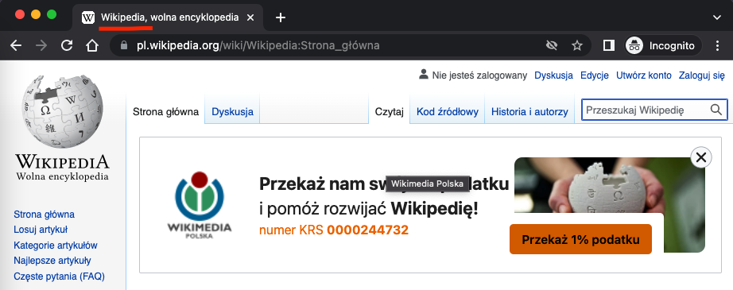

FillSearchInput()

Wypełnia pole wyszukiwania artykułu.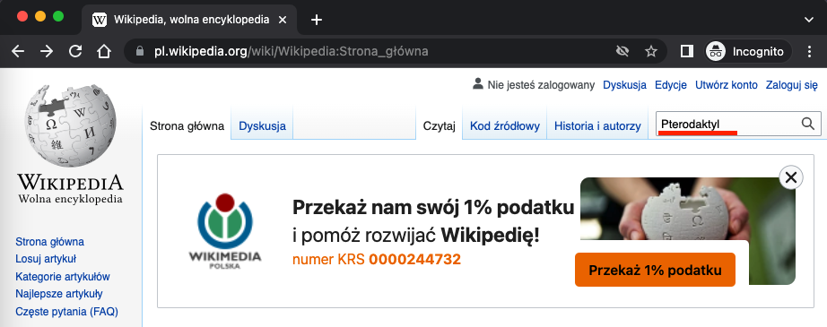

GoToSelectedArticle()

Wciska przycisk „Wyszukaj”, a po przejściu do artykułu upewnia się, że adres URL jest zgodny z oczekiwanym.

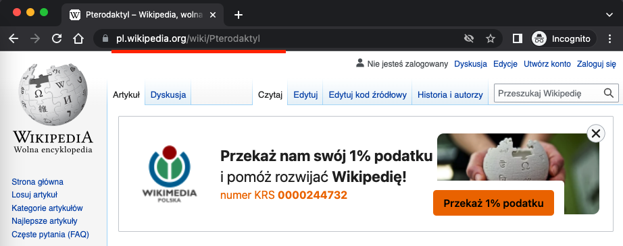

CheckIfImageExist()

Sprawdza czy obrazek na stronie artykułu poprawnie się wyświetla.

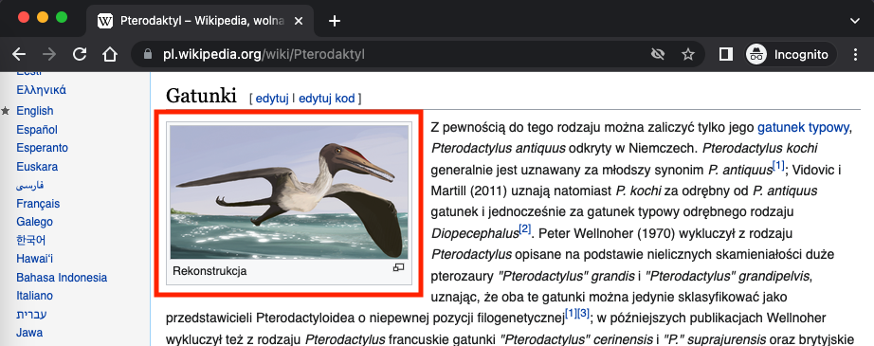

OpenImage()

Wciska w link umieszczony w obrazku, aby go powiększyć.

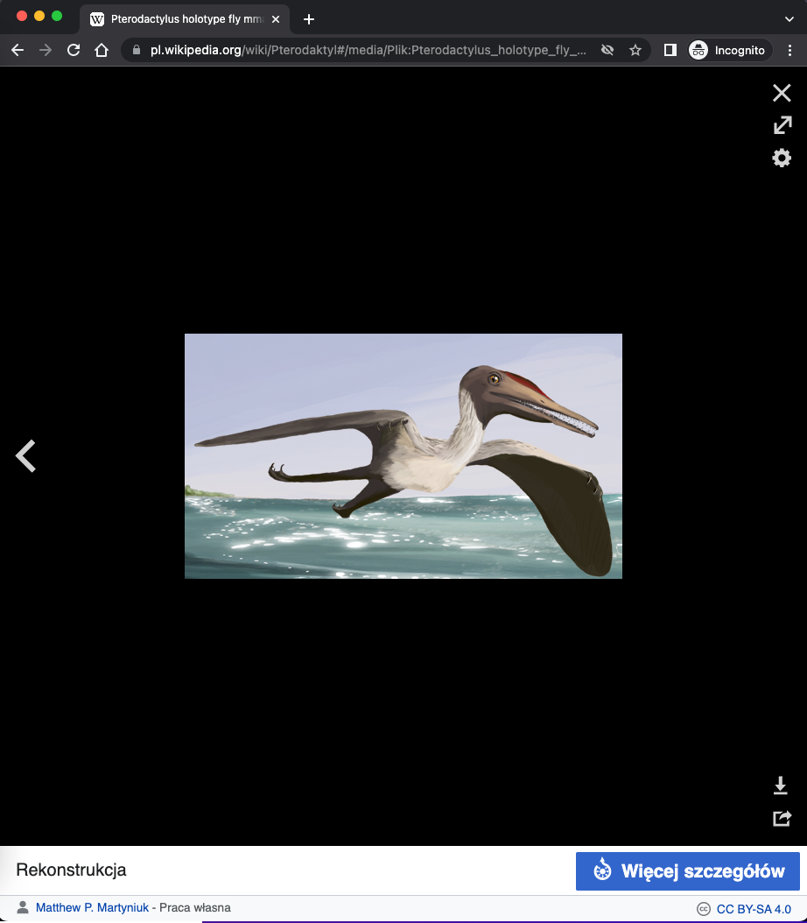

CheckIfDetailsButtonExist()

Sprawdza, czy przycisk „Więcej szczegółów” poprawnie się wyświetla.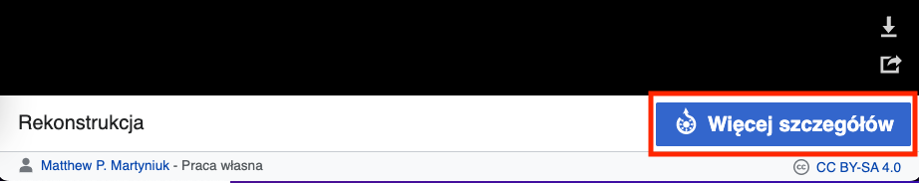

ClickDetailsButton()

Wciska przycisk „Więcej szczegółów”, następnie upewnia się, że adres URL jest zgodny ze spodziewanym oraz sprawdza, czy tytuł karty zawiera frazę „File:Pterodactylus”. Następnie cofa do poprzednio otwartej strony (wstecz w przeglądarce).

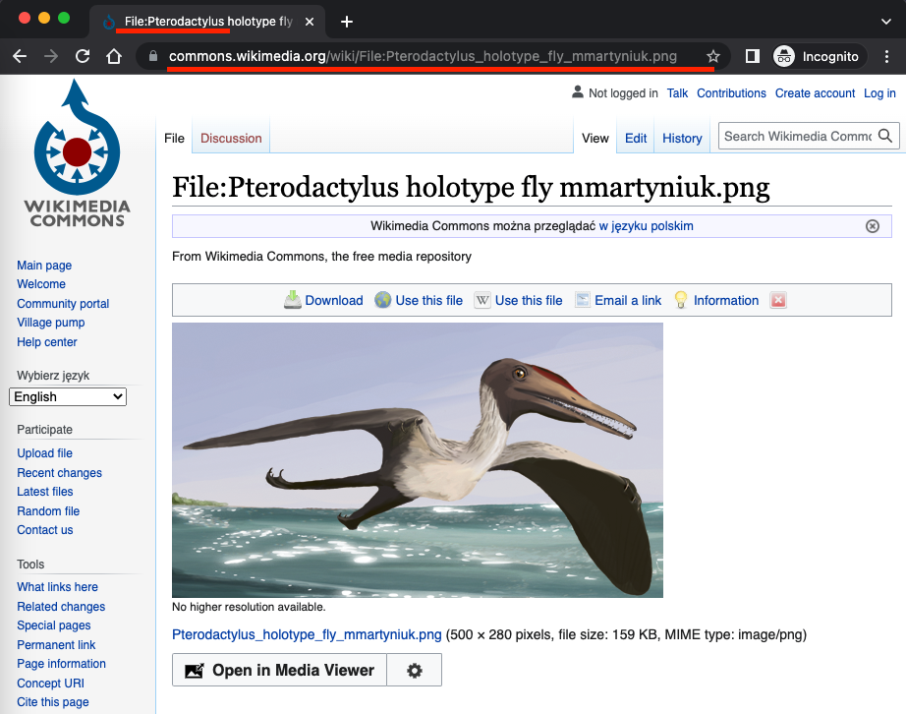

CloseImage()

Wciska przycisk „X”, aby zamknąć podgląd obrazka.

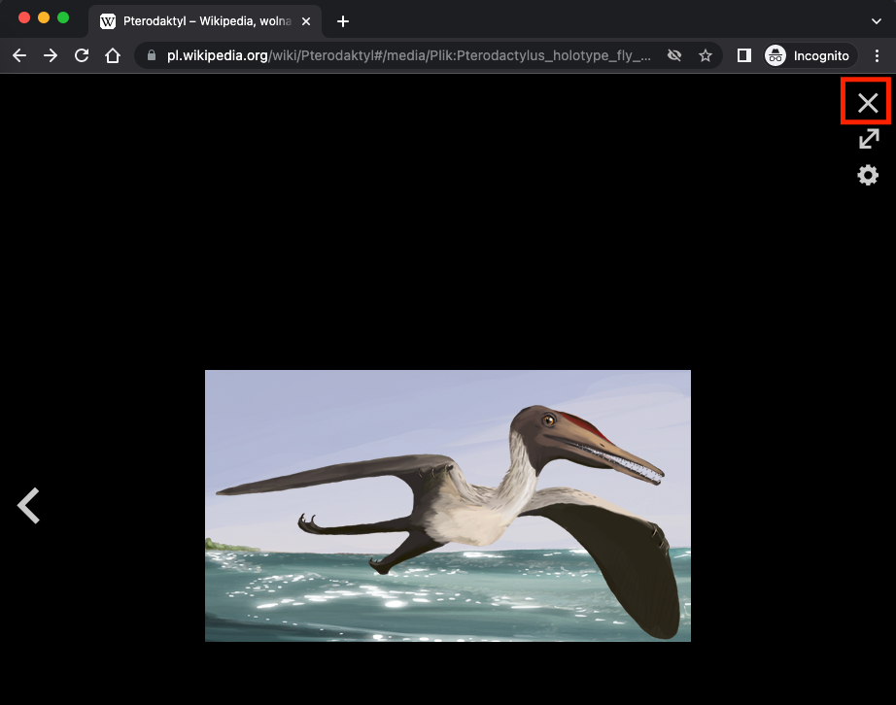

HoverLink()

Najeżdża myszką nad link, który po najechaniu otwiera popup ze szczegółami zagadnienia.

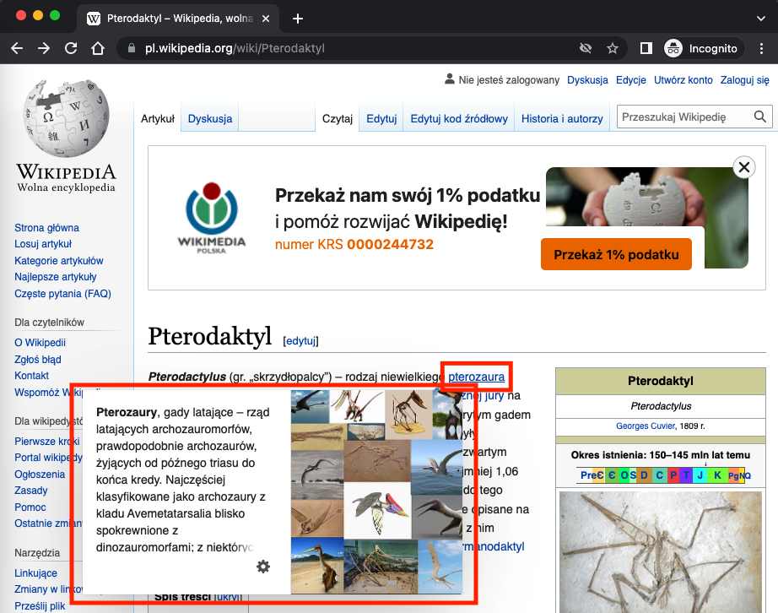

CheckIfPopupIsVisible()

Sprawdza, czy popup z poprzedniego kroku poprawnie się wyświetlił.

ClickImageInsidePopup()

Wciska na link, znajdujący się w obrazku umieszczonym w popup-ie, który został otwarty w poprzednich krokach.

ExecuteJS()

Na nowo otwartej stronie uruchamia zadany skrypt JavaScript. W tym przypadku skrypt powoduje otwarcie okna typu „alert” z informacją „Test alert”.

Następnie program sprawdza, czy tekst wewnątrz alertu został poprawnie wyświetlony.

